**ПРАВИТЕЛЬСТВО РОССИЙСКОЙ ФЕДЕРАЦИИ**

**НАЦИОНАЛЬНЫЙ ИССЛЕДОВАТЕЛЬСКИЙ УНИВЕРСИТЕТ**

**«ВЫСШАЯ ШКОЛА ЭКОНОМИКИ»**

Факультет компьютерных наук

Департамент программной инженерии

|  |  |  |
| --- | --- | --- |
| СОГЛАСОВАНО  Доцент департамента  программной инженерии  факультета компьютерных наук  канд. техн. наук  ___________________ Р. З. Ахметсафина  «___» _____________ 2017 г. |  | УТВЕРЖДАЮ  Академический руководитель образовательной программы «Программная инженерия»  __________________ В. В. Шилов  «___» _____________ 2017 г. |

|  |  |  |  |  |  |  |  |  |  |  |  |  |  |
| --- | --- | --- | --- | --- | --- | --- | --- | --- | --- | --- | --- | --- | --- |
| |  |  | | --- | --- | | ***Подп. и дата*** |  | | ***Инв. № дубл.*** |  | | ***Взам. инв. №*** |  | | ***Подп. и дата*** |  | | ***Инв. № подл*** |  | | **ВИЗУАЛИЗАТОР ПОСТРОЕНИЯ КЛАССИЧЕСКОЙ ДИАГРАММЫ ВОРОНОГО**  **Программа и методика испытаний**  **ЛИСТ УТВЕРЖДЕНИЯ**  **RU.17701729.507000-01 51 01-1-ЛУ** | | |
|  |  | |
| Исполнитель  студент группы 151 ПИ  _____________________ /Н. А. Мариносян /  «____»_______________________ 2017 г. | |
|  | | |
|  | |  |

**2017**

|  |  |  |  |  |
| --- | --- | --- | --- | --- |
| УТВЕРЖДЕН  RU.17701729.507000-01 51 01-1-ЛУ |  | |  | |
| |  |  | | --- | --- | | ***Подп. и дата*** |  | | ***Инв. № дубл.*** |  | | ***Взам. инв. №*** |  | | ***Подп. и дата*** |  | | ***Инв. № подл*** |  | | **ВИЗУАЛИЗАТОР ПОСТРОЕНИЯ КЛАССИЧЕСКОЙ ДИАГРАММЫ ВОРОНОГО**  **Программа и методика испытаний**  **RU.17701729.507000-01 51 01-1**  **Листов 24** | | | | | |
|  | |  | | | |
|  | | | |
|  | | | | | |
|  | | | |  | |

**2017**

**АННОТАЦИЯ**

Программа и методика испытаний – это документ, в котором содержится информация о программном продукте, а также полное описание приемочных испытаний для данного программного продукта.

Настоящая Программа и методика испытаний для «Визуализатора построения классической диаграммы Вороного» содержит следующие разделы: «Объект испытаний», «Цель испытаний», «Требования к программе», «Требования к программным документам», «Средства и порядок испытаний» и приложения [7].

В разделе «Объект испытаний» указано наименование и область применения «Визуализатора построения классической диаграммы Вороного».

В разделе «Цель испытаний» указана цель проведения испытаний.

Раздел «Требования к программе» содержит основные требования к программе, которые подлежат проверке во время испытаний.

Раздел «Требования к программным документам» содержит состав программной документации, которая представляется на испытания, а также специальные требования к ней.

Раздел «Средства и порядок испытаний» содержит информацию о технических и программных средствах, которые следует использовать во время испытаний, а также порядок этих испытаний.

Раздел «Методы испытаний» содержит информацию об используемых методах испытаний.

Настоящий документ разработан в соответствии с требованиями:

1. ГОСТ 19.101-77 Виды программ и программных документов [1];
2. ГОСТ 19.102-77 Стадии разработки [2];
3. ГОСТ 19.103-77 Обозначения программ и программных документов [3];
4. ГОСТ 19.104-78 Основные надписи [4];
5. ГОСТ 19.105-78 Общие требования к программным документам [5];
6. ГОСТ 19.106-78 Требования к программным документам, выполненным печатным способом [6];
7. ГОСТ 19.301-79 Программа и методика испытаний. Требования к содержанию и оформлению [7].

Изменения к данному документу оформляются согласно ГОСТ 19.603-78 [8], ГОСТ 19.604-78 [9].

Перед прочтением данного документа рекомендуется ознакомиться с терминологией, приведенной в Приложении 1 настоящей программы и методики испытаний.

СОДЕРЖАНИЕ

1. ОБЪЕКТ ИСПЫТАНИЙ 5

1.1. Наименование 5

1.2. Область применения 5

1.3. Обозначение испытуемой программы 6

2. ЦЕЛЬ ИСПЫТАНИЙ 7

3. ТРЕБОВАНИЯ К ПРОГРАММЕ 8

3.1. Требования к функциональным характеристикам 8

**3.1.1. Требования к составу выполняемых функций 8**

**3.1.2. Требования к организации выходных данных 8**

**3.1.3. Требования к временным характеристикам 8**

3.2. Требования к интерфейсу 8

4. ТРЕБОВАНИЯ К ПРОГРАММНОЙ ДОКУМЕНТАЦИИ 10

4.1. Состав программной документации 10

4.2. Специальные требования к программной документации 10

5. СРЕДСТВА И ПОРЯДОК ИСПЫТАНИЙ 11

5.1. Технические средства, используемые во время испытаний 11

5.2. Программные средства, используемые во время испытаний 11

5.3. Порядок проведения испытаний 11

5.4. Условия проведения испытаний 11

**5.4.1. Климатические условия 11**

**5.4.2. Требования к численности и квалификации персонала 11**

6. МЕТОДЫ ИСПЫТАНИЙ 13

6.1. Испытание выполнения требований к программной документации 13

6.2. Испытание выполнения требований к интерфейсу 13

6.3. Испытание выполнения требований к функциональным характеристикам 15

6.3.1. Редактирование области построения диаграммы 15

6.3.1.1. Испытание создания сайта перед началом построения диаграммы 15

6.3.1.2. Испытание создания сайта во время построения диаграммы 15

6.3.1.3. Испытание очистки области построения диаграммы 16

6.3.1.4. Испытание выбора отображаемых элементов 17

6.3.2. Управление процессом построения диаграммы 18

6.3.2.1. Испытание запуска/возобновления выполнения алгоритма построения 18

6.3.2.2. Испытание прерывания выполнения алгоритма построения диаграммы 18

6.3.2.3. Испытание перезапуска процесса выполнения построения диаграммы 18

6.3.2.4. Испытание перехода к следующему событию алгоритма 18

6.3.2.5. Испытание совершения сдвига заметающей прямой на один пиксель вправо 19

6.3.3. Визуализация построения 20

6.3.3.1. Испытание визуализации необходимых для понимания алгоритма элементов 20

6.3.3.2. Испытание отображения построенной диаграммы Вороного в области построения диаграммы главного окна приложения 20

ПРИЛОЖЕНИЕ 1 21

ПРИЛОЖЕНИЕ 2 22

ЛИСТ РЕГИСТРАЦИИ ИЗМЕНЕНИЙ 23

1. **ОБЪЕКТ ИСПЫТАНИЙ**
   1. **Наименование**

Наименование программы – «Визуализатор построения классической диаграммы Вороного».

Наименование программы на английском языке – «Visualizer for Classic Voronoi Diagram».

* 1. **Область применения**

«Визуализатор построения классической диаграммы Вороного» – программа, предназначенная для иллюстрации построения классической диаграммы Вороного алгоритмом Форчуна, с возможностью его пошагового выполнения для задаваемого пользователем набора точек на плоскости и с выбором отображаемых элементов.

Также диаграмма Вороного имеет тесную связь и взаимнооднозначное соответствие с триангуляцией Делоне (рис. 1).

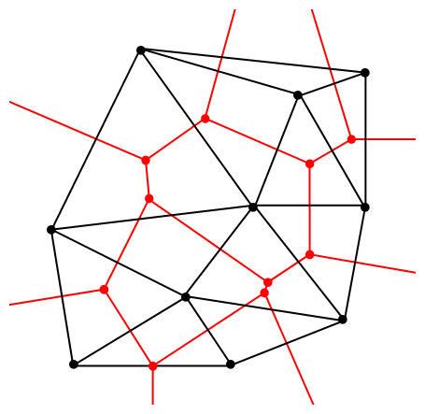

*Рисунок 1 – Триангуляция Делоне с соответствующей ей диаграммой Вороного (выделена красным)*

Построение диаграммы Вороного является востребованным на сегодняшний день, так как существует множество задач, при решении которых необходимо для заданного набора точек *S* произвести разбиение плоскости таким образом, что каждая область этого разбиения образует множество точек, более близких к одному из элементов множества, чем к любому другому элементу множества. Построение диаграммы Вороного может быть использовано для решения многих потенциально полезных задач [14], к примеру:

1. В геолокационном рекомендательном программном обеспечении для определения анализа местоположения пользователя и поиска необходимых к нему ближайших объектов, например продуктового магазина;
2. Создания системы навигации в робототехнике;
3. Cоздания игрового движка;
4. Очерчивания границ регионов в картографии и дальнейшего анализа на их основе.

Для ознакомления с полным списком применений построения диаграммы Вороного рекомендуется перейти по ссылке, указанной в [15].

Разрабатываемый программный продукт может быть использован в учебных заведениях для изучения диаграммы Вороного и алгоритма Форчуна. В частности, в рамках дисциплины «Алгоритмы и структуры данных» на факультете компьютерных наук НИУ ВШЭ.

Код программы может быть использован другими разработчиками для решения других задач и создания потенциально полезных приложений.

* 1. **Обозначение испытуемой программы**

Наименование темы разработки – «Voronoi-Diagram-Visualizer».

1. **ЦЕЛЬ ИСПЫТАНИЙ**

Цель проведения испытаний – проверка соответствия характеристик разработанной программы функциональным требованиям и отдельным требованиям к надежности, изложенных в документе «Техническое задание» к данной программе.

1. **ТРЕБОВАНИЯ К ПРОГРАММЕ**

## Требования к функциональным характеристикам

### Требования к составу выполняемых функций

Программа должна поддерживать следующие функции:

1. Редактирование области построения диаграммы:

–– создание сайта (см. Приложение 1) путем нажатия пользователем ПКМ по выбранному свободному месту на области построения диаграммы *перед началом выполнения построения диаграммы*;

–– создание сайта (см. Приложение 1) путем нажатия пользователем ПКМ по выбранному свободному месту на области построения диаграммы, правее заметающей прямой, *после начала выполнения построения диаграммы*;

–– очистка области построения диаграммы и установка заметающей прямой в начальное положение;

–– выбор отображаемых элементов: построенной диаграммы Вороного, береговой линии и событий круга.

2) Управление процессом построения диаграммы:

–– запуск/возобновление выполнения алгоритма построения диаграммы Вороного;

–– прерывание выполнения алгоритма построения диаграммы Вороного;

–– перезапуск процесса построения диаграммы Вороного;

–– переход к следующему событию алгоритма: событие круга или событие точки (см. Приложение 1);

–– совершение сдвига заметающей прямой на один пиксель вправо.

3) Визуализация построения:

–– визуализация необходимых для понимания алгоритма элементов, в том числе выбираемых пользователем, в каждый момент времени во время процесса построения классической диаграммы Вороного;

–– отображение построенной классической диаграммы Вороного в области построения диаграммы главного окна приложения.

### Требования к организации выходных данных

Программа должна отображать построенную классическую диаграмму Вороного в области построения диаграммы главного окна приложения.

### Требования к временным характеристикам

Необходимо оценить временную сложность алгоритма Форчуна.

* 1. **Требования к интерфейсу**

В программном продукте должно быть предусмотрено краткое руководство пользователя для облегчения взаимодействия пользователя с программой.

После прочтения руководства оператора, интерфейс программы должен быть понятен конечному пользователю без наличия специального или профессионального образования.

В программе должна быть организована система меню кнопочного типа.

Управление выполнением алгоритма должно производиться путем нажатия на соответствующие кнопки.

1. **ТРЕБОВАНИЯ К ПРОГРАММНОЙ ДОКУМЕНТАЦИИ**
   1. **Состав программной документации**

На испытания должна быть представлена документация к программе в следующем составе:

1. «Визуализатор построения классической диаграммы Вороного». Техническое задание (ГОСТ 19.201-78);
2. «Визуализатор построения классической диаграммы Вороного». Программа и методика испытаний (ГОСТ 19.301-79);
3. «Визуализатор построения классической диаграммы Вороного». Текст программы (ГОСТ 19.401-78);
4. «Визуализатор построения классической диаграммы Вороного». Пояснительная записка (ГОСТ 19.404-79);
5. «Визуализатор построения классической диаграммы Вороного». Руководство оператора (ГОСТ 19.505-79);
   1. **Специальные требования к программной документации**
6. Все документы к программе должны быть выполнены в соответствии с ГОСТ 19.106-78 (Требования к программным документам, выполненным печатным способом) и ГОСТ к этому виду документа (см. п. 4.1.).
7. Вся документация сдается в печатном виде, при этом она должна быть обязательно подписана руководителем организации, утвердившей документ на разработку, руководителем разработки и исполнителем перед сдачей курсовой работы в информационно-образовательную среду НИУ ВШЭ LMS (Learning Management System) и ее защитой.
8. Вся документация также сдается в электронном виде в формате .pdf или .docx. в архиве формата .rar. Все документы перед защитой курсовой работы должны быть загружены в информационно-образовательную среду НИУ ВШЭ LMS (Learning Management System) в личном кабинете во вкладке «Проекты» - «Курсовая работа».
9. **СРЕДСТВА И ПОРЯДОК ИСПЫТАНИЙ**
   1. **Технические средства, используемые во время испытаний**

Во время испытаний использовались технические средства, удовлетворяющие техническим условиям для обеспечения надёжной и бесперебойной работы программы [12]:

1) персональный компьютер, оснащенный 32-разрядным процессором с тактовой частотой 1,6 ГГц;

2) 4 ГБ оперативной памяти;

3) 2 ГБ свободного места на жестком диске;

4) видеокарта и монитор, поддерживающие режим SVGA с разрешением не менее чем 1080 x 720 точек;

5) совместимое указывающее устройство;

6) клавиатура;

7) CD-ROM привод.

* 1. **Программные средства, используемые во время испытаний**

Во время испытаний использовались программные средства, необходимые для надёжной и бесперебойной работы программы:

1) операционные системы Mac OS X Sierra, Windows 10 и Linux (Ubuntu);

2) установленная программная платформа JRE версии 1.8;

3) Диск в состав которого входит программная документация, приложение (исполняемые файлы, и прочие необходимые для работы программы файлы) и презентация проекта.

* 1. **Порядок проведения испытаний**

Испытания должны проводиться в следующем порядке:

1) проверка требований к программной документации;

2) проверка требований к интерфейсу;

3) проверка требований к составу выполняемых функций.

* 1. **Условия проведения испытаний**
     1. **Климатические условия**

Климатические условия эксплуатации удовлетворяли требованиям, предъявляемым к персональным компьютерам и компакт-дискам (CD) в части условий их эксплуатации.

Работа производилась в закрытом отапливаемом помещении со стабильными климатическими условиями категории 4.1 согласно ГОСТ 15150-69 [10].

Для предотвращения повреждений компакт-диска (CD) и сохранения на нем записанной информации поддерживались следующие климатические условия [11]:

* влажность от 20% до 70%;
* температура от 5°C до 30°C;
* атмосферное давление — от 84 до 106,7 кПа (от 630 до 800 мм рт. ст).
  + 1. **Требования к численности и квалификации персонала**

Программный продукт «Визуализатор построения классической диаграммы Вороного», установленный на персональном компьютере, рассчитан на одновременную работу ровно с одним человеком. Одновременное использование программы несколькими людьми на одном ПК может привести к возникновению ошибок в работе программы.

Конечный пользователь – оператор ЭВМ.

Оператор ЭВМ должен:

* обладать практическими навыками работы с пользовательским интерфейсом операционной системы Windows, Mac OS X или Linux (в зависимости от операционной системы, установленной на эксплуатируемом компьютере), в том числе уметь и быть способным работать с клавиатурой и указывающем устройством или тачпадом;
* быть проинструктирован и уведомлен о составе выполняемых функций и других характеристиках приложения;
* обладать базовыми знаниями английского языка.

1. **МЕТОДЫ ИСПЫТАНИЙ**

Испытания представляют собой процесс установления соответствия программы и программной документации заданным требованиям.

«Визуализатор построения классической диаграммы Вороного» поставляется на компакт-диске.

В комплект поставки программы входит компакт-диск, который содержит техническую документацию, приложение (исполняемые файлы и прочие необходимые для работы программы файлы) и презентацию проекта.

Для открытия программы, нужно щелкнуть по файлу «Voronoi-Diagram-Visualizer.jar», который расположен в корневой папке на компакт-диске.

* 1. **Испытание выполнения требований к программной документации**

Состав программной документации проверяется визуально, проверяется наличие всех подписей и наличие программной документации в системе LMS. Также визуально проверяется соответствие документации требованиям ГОСТ. Все документы удовлетворяют представленным требованиям.

* 1. **Испытание выполнения требований к интерфейсу**

Интерфейс приложения полностью совместим с графической подсистемой всех операционных систем, указанных в Техническом задании к данному программному продукту. Оформление выполнено в традиционном для Java-платформы стиле. Программа состоит из главного окна с двумя всплывающими окнами:

1) Главное окно программы (рис. 2):

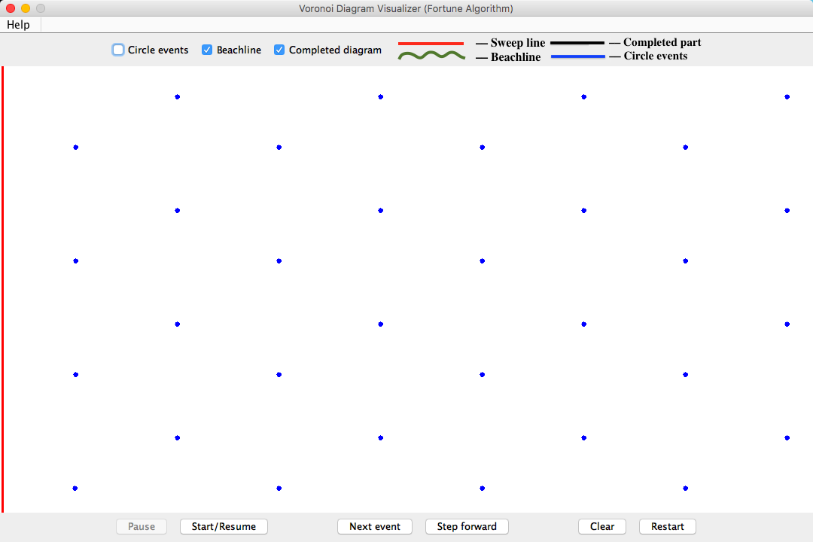

*Рисунок 2 – Главное окно программы*

2) Всплывающее окно с краткой информацией о программе (рис. 3):

*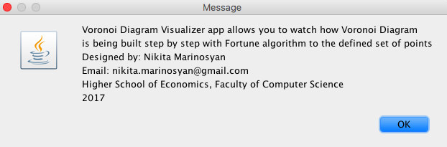Рисунок 3 – Всплывающее окно с краткой информацией о программе*

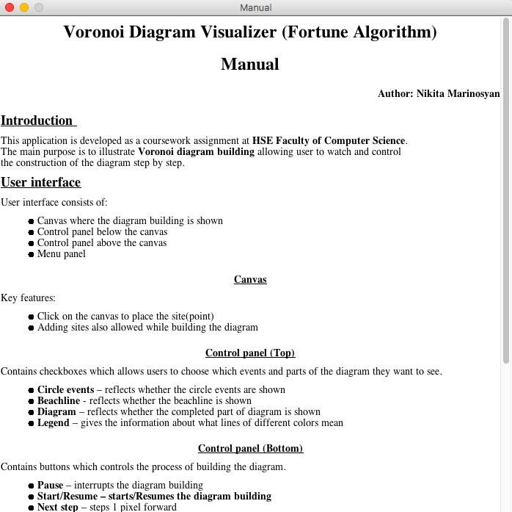3) Всплывающее окно с кратким руководством пользователя (рис. 4):

*Рисунок 4 – Всплывающее окно с кратким руководством пользователя*

В главном окне программы реализована система меню кнопочного типа (см. рис. 2). Управление процессом построения диаграммы Вороного происходит с помощью кнопок в нижней части главного окна приложения (см. рис. 2).

Для облегчения понимания работы программы предусмотрены два всплывающих окна краткой информацией о программе и контактами автора (см. рис. 3) и кратким руководством пользователя (см. рис. 4). После ознакомления с информацией, представленной в данных всплывающих окнах, пользователю без высшего или среднего специального образования, обладающему базовыми знаниями английского языка, становится понятен процесс функционирования программы и ее возможности.

Интерфейс программы полностью соответствует требованиям, изложенным в документе Техническое задание к данной программе.

* 1. **Испытание выполнения требований к функциональным характеристикам**
     1. **Редактирование области построения диаграммы**
        1. **Испытание создания сайта перед началом построения диаграммы**

Перед началом выполнения процесса построения диаграммы Вороного, после щелчка правой кнопкой мыши по выбранному месту в области построения диаграммы, в этом месте появляется сайт (см. Приложение 1) – небольшая окружность синего цвета (рис. 5).

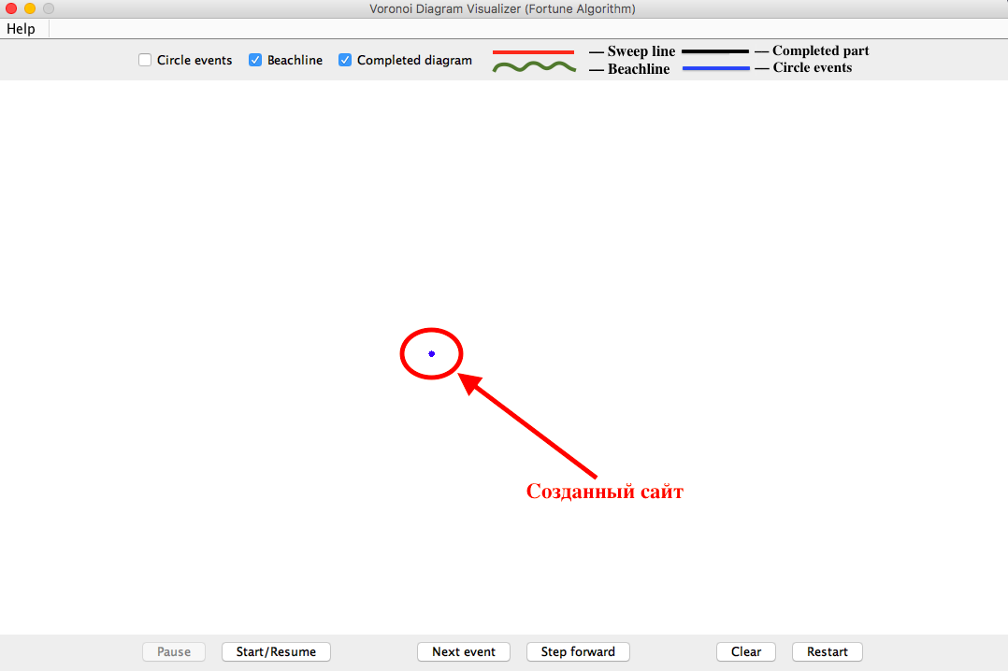

*Рисунок 5 – Сайт, созданный до начала процесса построения диаграммы*

Функция полностью соответствует требованиям Технического задания к данному программному продукту.

* + - 1. **Испытание создания сайта во время построения диаграммы**

Во время выполнения процесса построения диаграммы Вороного, после щелчка правой кнопкой мыши по выбранному месту в области построения диаграммы, правее заметающей прямой, в этом месте появляется сайт (см. Приложение 1) – небольшая окружность синего цвета (рис. 6).

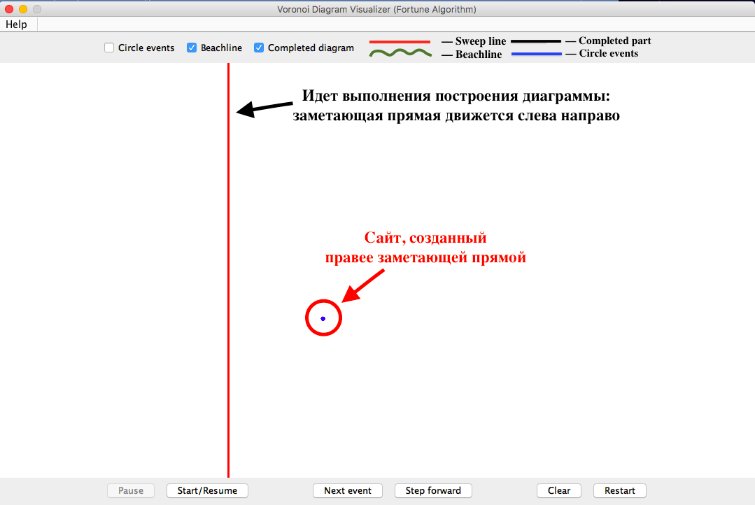

*Рисунок 6 – Сайт, созданный после начала процесса построения диаграммы*

Функция полностью соответствует требованиям Технического задания к данному программному продукту.

* + - 1. **Испытание очистки области построения диаграммы**

После установки нескольких сайтов (см. Приложение 1) и завершения процесса построения части диаграммы (рис. 7), при нажатии на кнопку «Clear» («Очистить»), область построения диаграммы становится пустой (рис. 8).

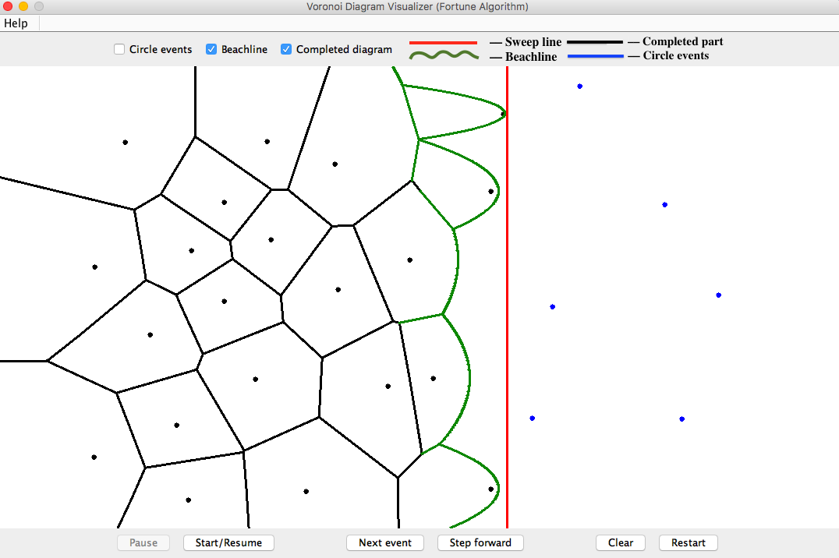

*Рисунок 7 – Завершенный процесс построения части диаграммы с установленными сайтами*

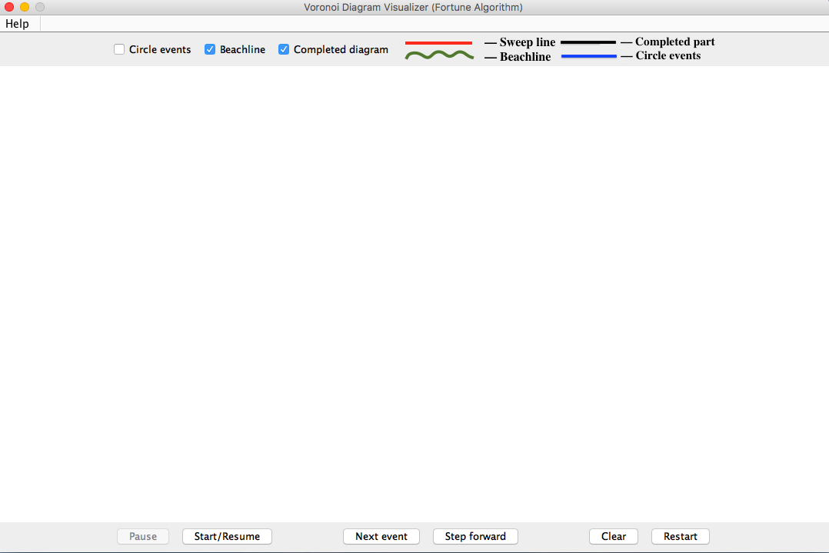

*Рисунок 8 – Очищенная область построения диаграммы*

* + - 1. **Испытание выбора отображаемых элементов**

Установим несколько сайтов (см. Приложение 1). Затем на панели выбора отображаемых элементов выберем для отображения все возможные элементы. Теперь, во время построения диаграммы, мы можем их наблюдать (рис. 9):

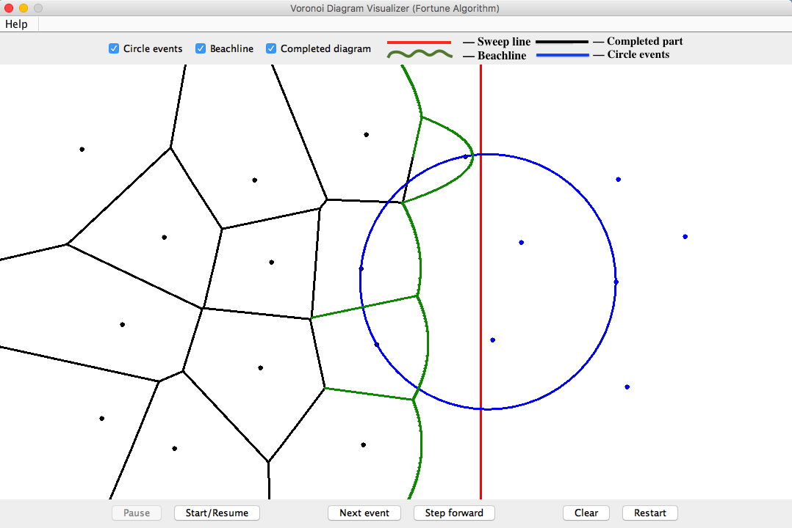

*Рисунок 9 – Отображение выбранных элементов*

Согласно условным обозначениям, приведенным правом верхнем углу главного окна программы, синей линией обозначаются окружности, относящиеся к событиям круга (см. Приложение 1), зеленой – береговая линия (см. Приложение 1), черной – построенная часть диаграммы Вороного.

Функция полностью соответствует требованиям Технического задания к данному программному продукту.

* + 1. **Управление процессом построения диаграммы**
       1. **Испытание запуска/возобновления выполнения алгоритма построения**

Для запуска/возобновления выполнения построения диаграммы нажимаем на кнопку «Start/Resume» («Старт/Возобновление»). Заметающая прямая начинает плавно двигаться вправо: выполнение построения начато/возобновлено.

Функция полностью соответствует требованиям Технического задания к данному программному продукту.

* + - 1. **Испытание прерывания выполнения алгоритма построения диаграммы**

Для прерывания выполнения построения диаграммы нажимаем на кнопку «Pause» («Пауза»). Заметающая прямая перестает двигаться вправо, прекращается отрисовка вспомогательных элементов и самой диаграммы. Выполнение построения диаграммы прервано.

Функция полностью соответствует требованиям Технического задания к данному программному продукту.

* + - 1. **Испытание перезапуска процесса выполнения построения диаграммы**

Для перезапуска выполнения построения диаграммы нажимаем на кнопку «Restart» («Перезапуск»). Заметающая прямая возвращается в исходное положение в самой левой точке области построения, построенная часть диаграммы Вороного удаляется вместе со всеми вспомогательными элементами, при этом сайты (см. Приложение 1) сохраняются. Заметающая прямая начинает двигаться вправо: процесс построения диаграммы перезапущен.

Функция полностью соответствует требованиям Технического задания к данному программному продукту.

* + - 1. **Испытание перехода к следующему событию алгоритма**

Поставим несколько сайтов (см. Приложение 1) в области построения диаграммы (рис. 10):

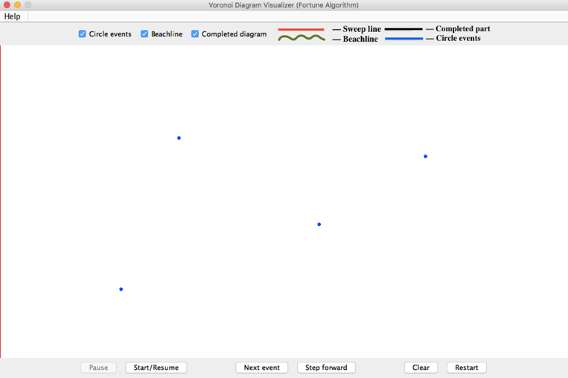

*Рисунок 10 – Установленные сайты в области построения диаграммы*

Затем, нажимая кнопку «Next event» («Следующее событие»), наблюдаем, как заметающая прямая перемещается к следующему событию: точки (рис. 11) или круга (рис. 12).

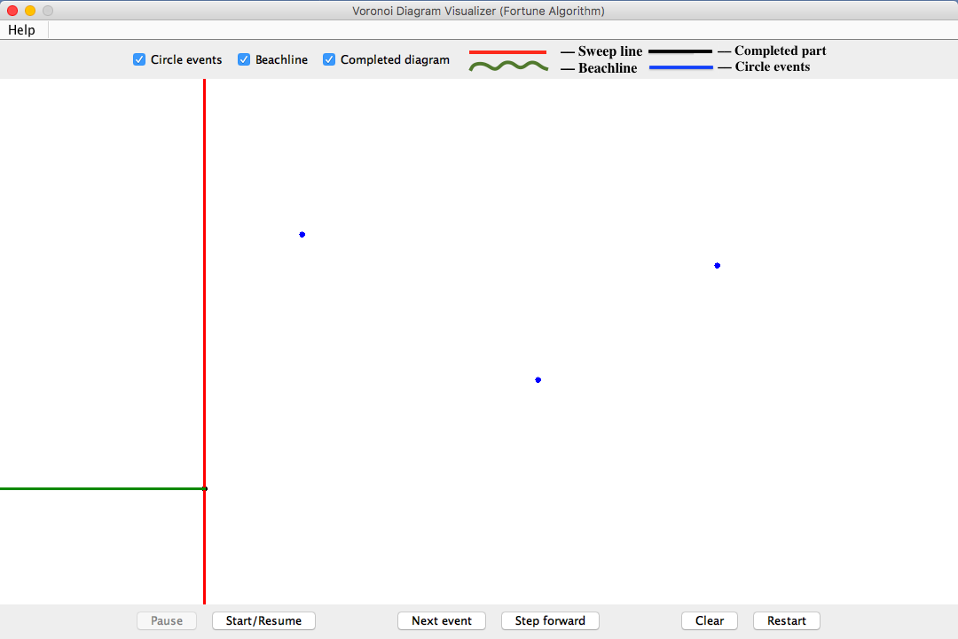

*Рисунок 11 – Событие точки*

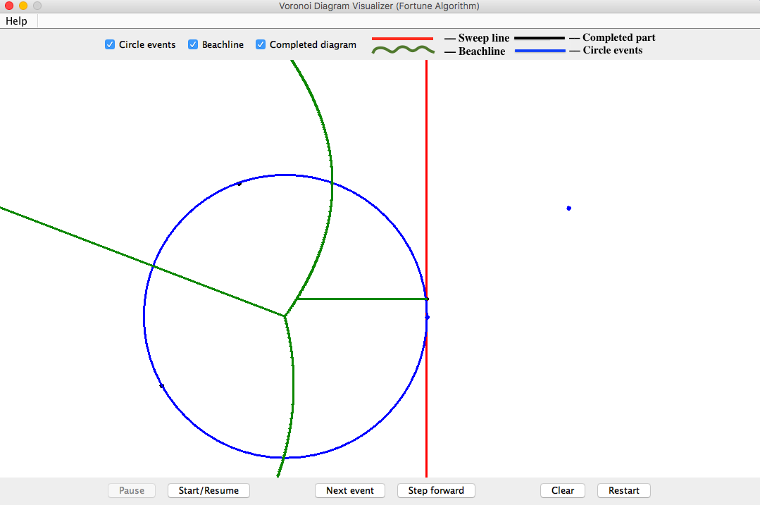

*Рисунок 12 – Событие круга*

Функция полностью соответствует требованиям Технического задания к данному программному продукту.

* + - 1. **Испытание совершения сдвига заметающей прямой на один пиксель вправо**

Проверка сдвига осуществляется визуально. При нажатии на кнопку «Step forward» «Шаг вперед» заметающая прямая совершает едва заметный сдвиг вправо на 1 пиксель. Также немного изменяются вспомогательные элементы.

Функция полностью соответствует требованиям Технического задания к данному программному продукту.

* + 1. **Визуализация построения**
       1. **Испытание визуализации необходимых для понимания алгоритма элементов**

Нет необходимости проводить испытание визуализации необходимых для понимания алгоритма элементов, так как их наличие было продемонстрировано в предыдущих испытаниях: испытании перехода к следующему событию алгоритма и испытании выбора отображаемых элементов.

* + - 1. **Испытание отображения построенной диаграммы Вороного в области построения диаграммы главного окна приложения**

После установки нескольких сайтов (см. Приложение 1) и ожидания выполнения построения классической диаграммы Вороного получаем следующую картинку (рис. 13):

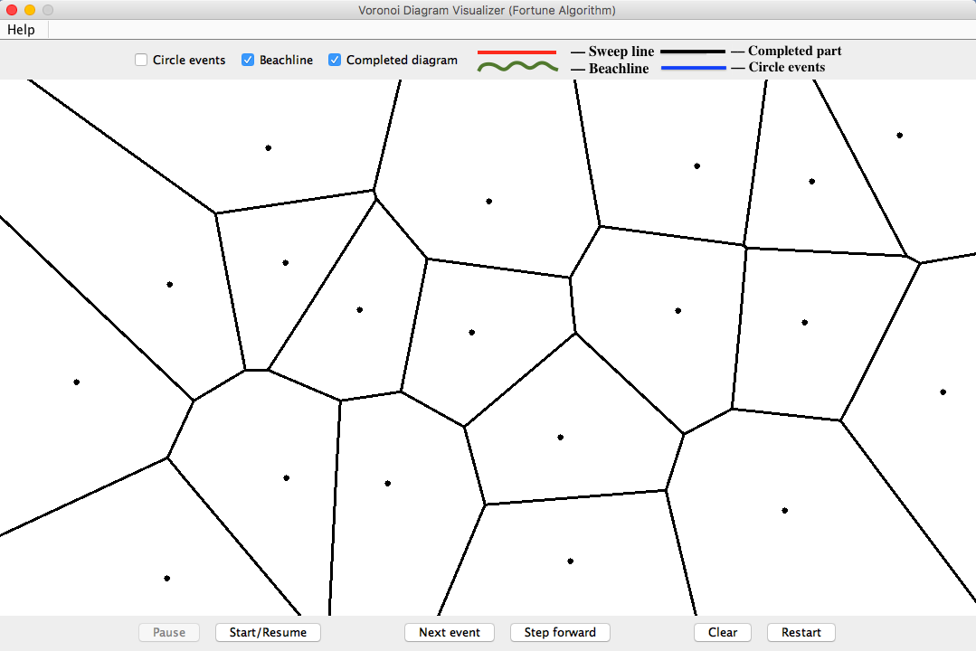

*Рисунок 13 – Построенная по установленным сайтам классическая диаграмма Вороного*

Функция полностью соответствует требованиям Технического задания к данному программному продукту.

# ПРИЛОЖЕНИЕ 1

**ТЕРМИНОЛОГИЯ**

Ниже приведен список необходимых терминов для ознакомления:

* Арка – часть параболы, принадлежащая «береговой линии» — вставляется только во время события точки;
* Береговая линия – кривая, образованная одной или пересечением нескольких парабол, которые, в свою очередь, были созданы во время события точки;
* Контрольные точки – точки пересечения парабол на береговой линии [19].
* Локус – область, в которой присутствуют все точки, которые находятся ближе к данной точке, чем ко всем остальным [19].
* Сайт (англ. site) – точка, для которой строится локус [19].
* Событие круга – момент, когда две контрольные точки – по одной из разных парабол совмещаются (превращаются в одну). Эта точка и становится вершиной ячейки Вороного, причём в это время та дуга, которая находилась между этими двумя точками — «схлопывается» и удаляется из береговой линии [19].
* Событие точки – событие, которое происходит, когда заметающая прямая попадает на очередной сайт и создаётся новая парабола, фокусом которой является данный сайт, а директрисой – заметающая прямая [19].

**ПРИЛОЖЕНИЕ 2**

**СПИСОК ИСПОЛЬЗУЕМОЙ ЛИТЕРАТУРЫ**

1. ГОСТ 19.101-77 Виды программ и программных документов. //Единая система программной документации. – М.: ИПК Издательство стандартов, 2001.
2. ГОСТ 19.102-77 Стадии разработки. //Единая система программной документации. – М.: ИПК Издательство стандартов, 2001.
3. ГОСТ 19.103-77 Обозначения программ и программных документов. //Единая система программной документации. – М.: ИПК Издательство стандартов, 2001.
4. ГОСТ 19.104-78 Основные надписи. //Единая система программной документации. – М.: ИПК Издательство стандартов, 2001.
5. ГОСТ 19.105-78 Общие требования к программным документам. //Единая система программной документации. – М.: ИПК Издательство стандартов, 2001.
6. ГОСТ 19.106-78 Требования к программным документам, выполненным печатным способом. //Единая система программной документации. – М.: ИПК Издательство стандартов, 2001.
7. ГОСТ 19.301-79 Программа и методика испытаний. Требования к содержанию и оформлению. //Единая система программной документации. – М.: ИПК Издательство стандартов, 2001.
8. ГОСТ 19.603-78 Общие правила внесения изменений. //Единая система программной документации. – М.: ИПК Издательство стандартов, 2001.
9. ГОСТ 19.604-78 Правила внесения изменений в программные документы, выполненные печатным способом. //Единая система программной документации. – М.: ИПК Издательство стандартов, 2001.
10. ГОСТ 15150-69 Машины, приборы и другие технические изделия. Исполнения для различных климатических районов. Категории, условия эксплуатации, хранения и транспортирования в части воздействия климатических факторов внешней среды. – М.: Изд-во стандартов, 1997.
11. Устинов В. Надежность оптических дисков: как их правильно хранить и использовать. //Журнал «625» №7. М.: Издательство «625», 2005.
12. Системные требования ОС Windows 7. [Электронный ресурс]// URL: <http://windows.microsoft.com/systemrequirements?4bcfd458> (Дата обращения: 11.03.2016, режим доступа: свободный).
13. ГОСТ Р 7.02-2006 Консервация документов на компакт-дисках. Общие требования. – М.: ИПК Издательство стандартов, 2006.
14. Диаграмма Вороного и ее применения. [Электронный ресурс]// URL: <https://habrahabr.ru/post/309252> (Дата обращения: 04.05.2017, режим доступа: свободный).
15. Применения диаграммы Вороного. [Электронный ресурс]// URL: [https://www.voronoi.com/wiki/index.php?title=Voronoi_Applications - General_applications](https://www.voronoi.com/wiki/index.php?title=Voronoi_Applications#General_applications) (Дата обращения: 03.05.2017, режим доступа: свободный).
16. Статья Стива Форчуна «A sweepline algorithm for Voronoi diagrams». [Электронный ресурс]// URL: <http://link.springer.com/article/10.1007%2FBF01840357> (Дата обращения: 04.05.2017, режим доступа: свободный).

# ЛИСТ РЕГИСТРАЦИИ ИЗМЕНЕНИЙ

|  |  |  |  |  |  |  |  |  |  |
| --- | --- | --- | --- | --- | --- | --- | --- | --- | --- |
| Лист регистрации изменений | | | | | | | | | |
| Номера листов (страниц) | | | | | Всего листов (страниц в докум.) | № документа | Входящий № сопроводительного докум. и дата | Подп. | Дата |
| Изм. | Измененных | Замененных | Новых | Аннулированных |  |  |  |  |  |
|  |  |  |  |  |  |  |  |  |  |
|  |  |  |  |  |  |  |  |  |  |
|  |  |  |  |  |  |  |  |  |  |
|  |  |  |  |  |  |  |  |  |  |
|  |  |  |  |  |  |  |  |  |  |
|  |  |  |  |  |  |  |  |  |  |
|  |  |  |  |  |  |  |  |  |  |
|  |  |  |  |  |  |  |  |  |  |
|  |  |  |  |  |  |  |  |  |  |
|  |  |  |  |  |  |  |  |  |  |
|  |  |  |  |  |  |  |  |  |  |
|  |  |  |  |  |  |  |  |  |  |
|  |  |  |  |  |  |  |  |  |  |
|  |  |  |  |  |  |  |  |  |  |
|  |  |  |  |  |  |  |  |  |  |
|  |  |  |  |  |  |  |  |  |  |
|  |  |  |  |  |  |  |  |  |  |
|  |  |  |  |  |  |  |  |  |  |
|  |  |  |  |  |  |  |  |  |  |
|  |  |  |  |  |  |  |  |  |  |
|  |  |  |  |  |  |  |  |  |  |